Période du : 2026-01-01 au 2026-01-23

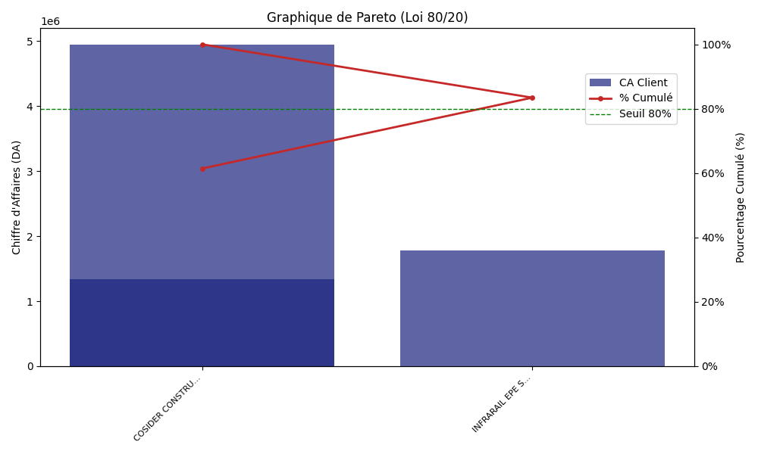
Interprétation du Diagramme :
Les barres classent vos clients par volume de chiffre d'affaires. La ligne rouge montre le cumul. La zone où la ligne coupe la barre des 80% identifie vos clients stratégiques (Classe A).

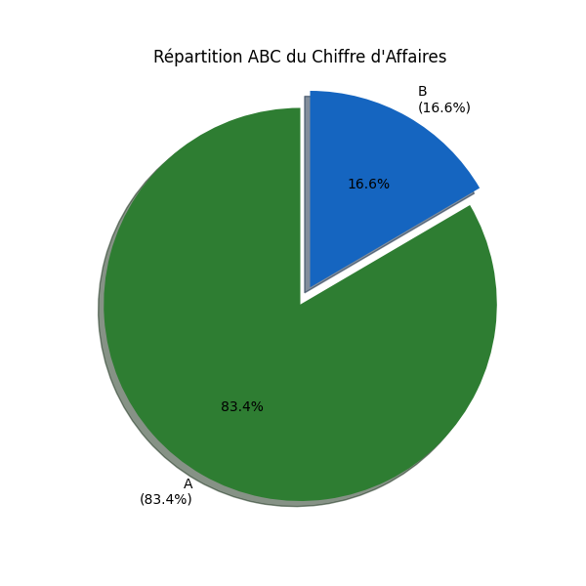
Classe A (Vert) : Représente 80% de votre activité. Ce sont vos clients piliers. Toute baisse de leur part est un risque majeur pour l'unité.
Classe B (Bleu) : Représente les 15% suivants. Ce sont vos clients en développement ou à fort potentiel.
Classe C (Gris) : Représente les derniers 5%. Ce sont des clients occasionnels qui génèrent un grand volume administratif pour un faible revenu.

Analyse de l'unité : Votre activité est concentrée sur 2 clients qui réalisent à eux seuls 80% du chiffre d'affaires. Attention à la forte dépendance envers ce petit groupe.

Rang | Client | Chiffre d'Affaires | % Cumulé | Classe
1 | COSIDER CONSTRUCTION P37 | 4 950 228.64 | 61.42% | A
2 | INFRARAIL EPE SPA | 1 774 718.40 | 83.44% | A
3 | COSIDER CONSTRUCTION CPB P26 | 1 334 989.60 | 100.00% | B

